  - 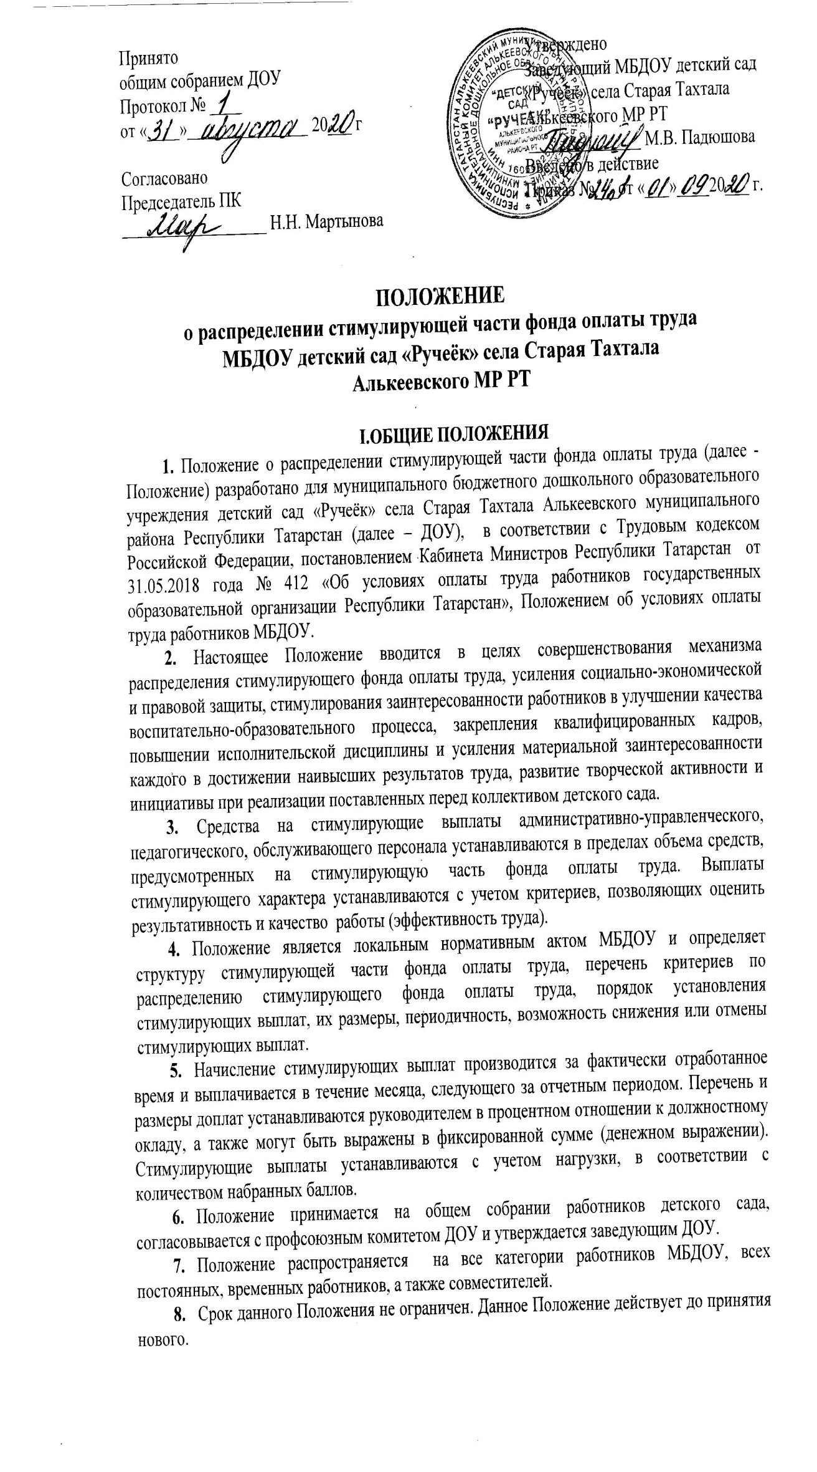СТРУКТУРА СТИМУЛИРУЮЩЕЙ ЧАСТИ ФОТ
- К выплатам стимулирующего характера относятся выплаты,
направленные на стимулирование работника к качественному результату труда, а также поощрение за выполненную работу.
- Условиями для назначения стимулирующих выплат являются:
- отсутствие случаев травматизма воспитанников на занятиях и во внеурочной деятельности, во время которой ответственность за жизнь и здоровье воспитанников возложена на данного работника;
- отсутствие дисциплинарных взысканий.
Выплаты стимулирующего характера устанавливаются:
- выплаты за специфику образовательной программы;
- выплаты за наличие государственных наград;
- выплаты за сложность и напряженность работы;
- выплаты за стаж работы по профилю;
- выплаты за квалификационную категорию;
- выплаты за качество выполняемых работ;
- премиальные и иные поощрительные выплаты.
- Выплаты за квалификационную категорию предоставляются работникам ДОУ при наличии у них действующей квалификационной категории в пределах срока действия квалификационной категории.

Установление (изменение) выплат за квалификационную категорию производится согласно дате приказа соответствующей аттестационной комиссии.
- Работникам ДОУ, относящимся к профессиональной квалификационной группе должностей педагогических работников, предоставляются дополнительные выплаты за квалификационную категорию.
Размер дополнительной надбавки за квалификационную категорию составляет:
для работников, имеющих первую квалификационную категорию, - 27 процентов;
для работников, имеющих высшую квалификационную категорию, - 32 процента.
Установление (изменение) выплат за квалификационную категорию производится со дня принятия положительного решения соответствующей аттестационной комиссией.
- Выплаты за специфику образовательной программы предоставляются педагогическим и учебно-вспомогательным в ДОУ за работу с определенными категориями воспитанников (обучающихся).
Размеры надбавок за специфику приведены в таблице 2 Положения об условиях оплаты труда работников общеобразовательных организаций Республики Татарстан, таблице 6 Положения об условиях оплаты труда работников профессиональных квалификационных групп должностей медицинских и фармацевтических работников государственных учреждений Республики Татарстан, утвержденных постановлением Кабинета Министров Республики Татарстан от 31.05.2018 № 412 «Об условиях оплаты труда работников государственных образовательных организаций Республики Татарстан».
- Выплата за специфику деятельности работникам, входящим в
профессиональные квалификационные группы общеотраслевых профессий рабочих по должности "повар" и общеотраслевых должностей руководителей, рассчитывается из произведения оклада(должностного оклада, ставки заработной платы) работника и надбавки за специфику деятельности в размере 13 процентов.
- Выплаты за наличие государственных наград (почетных званий) Российской Федерации, Союза Советских Социалистических Республик, союзных и автономных республик в составе Союза Советских Социалистических Республик и Республики Татарстан предоставляются по должностям работников образования, входящим в профессиональные квалификационные группы должностей учебно-вспомогательного персонала первого и второго уровней, педагогических работников и руководителей структурных подразделений.
Размер надбавки за наличие государственных наград Российской Федерации, Союза Советских Социалистических Республик, союзных республик в составе Союза Советских Социалистических Республик составляет 7 процентов.
Размер надбавки за наличие государственных наград Республики Татарстан (Татарской Автономной Советской Социалистической Республики) составляет 6 процентов.
Размер надбавки за наличие отраслевых наград Российской Федерации, Российской Советской Федеративной Социалистической Республики, Республики Татарстан, Союза Советских Социалистических Республик, союзных республик в составе Союза Советских Социалистических Республик составляет 4 процента.
Размер надбавки за наличие нагрудного знака Республики Татарстан «За заслуги в образовании» составляет 2 процента. Надбавка за наличие нагрудного знака Республики Татарстан «За заслуги в образовании» устанавливается на основании приказа министра образования и науки Республики Татарстан (министра образования Республики Татарстан).
Перечень государственных и ведомственных наград, за наличие которых работникам образования предоставляются соответствующие выплаты, приведен в приложении в приложении к Положению об условиях оплаты труда работников профессиональных квалификационных групп должностей медицинских и фармацевтических работников государственных учреждений Республики Татарстан, утвержденного постановлением Кабинета Министров Республики Татарстан от 31.05.2018 № 412 «Об условиях оплаты труда работников государственных образовательных организаций Республики Татарстан».
Установление размеров выплат за наличие государственных наград (почетных званий) производится со дня присвоения государственной награды (почетного звания). Работникам образования, имеющим две и более государственные награды (почетных звания), выплата за наличие государственных наград (почетных званий) устанавливается по одной из государственных наград (почетных званий) по выбору работника образования.
- Выплаты за стаж работы по профилю устанавливаются по стажевым группам в разрезе профессионально-квалификационных групп и квалификационных уровней в зависимости от продолжительности работы по профилю.
Установление (изменение) размеров выплат за стаж работы по профилю при изменении стажа работы производится со дня достижения стажа, дающего право на увеличение размера выплат за стаж непрерывной работы, если документы, подтверждающие стаж, находятся в учреждении, или со дня представления необходимого документа, подтверждающего стаж.
- Выплаты за сложность и напряженность работы предоставляются работникам профессиональных квалификационных групп должностей педагогических работников и руководителей структурных подразделений в ДОУ за работу в размере 28%.
- Выплаты за качество выполняемых работ устанавливаются работникам МБДОУ по результатам труда за определенный период времени. Основным критерием, влияющим на размер выплат за качество выполняемых работ, является достижение пороговых значений критериев оценки эффективности деятельности работников ДОУ.
Конкретные показатели, критерии оценки эффективности труда устанавливаются коллективным договором, локальными нормативными актами и отражают количественную и (или) качественную оценку трудовой деятельности работников.
Критерии оценки эффективности деятельности работников МБДОУ утверждаются заведующей по согласованию с общим собранием трудового коллектива. Значения критериев оценки эффективности деятельности работников ДОУ и условия осуществления выплат определяются ежегодно на основании задач, поставленных перед учреждением.
Предельный совокупный размер весовых коэффициентов по критериям эффективности деятельности работников образования приведен в таблице 9,10 Положения об условиях оплаты труда работников профессиональных квалификационных групп должностей работников образования государственных учреждений Республики Татарстан утвержденного постановлением Кабинета Министров Республики Татарстан от 31.05.2018 № 412 «Об условиях оплаты труда работников государственных образовательных организаций Республики Татарстан».
Выплаты за качество конкретному работнику определяют путем умножения стоимости одного балла на количество баллов, набранных данным работником по всем критериям. Стоимость одного балла определяется путем деления стимулирующей части фонда оплаты труда в денежном выражении на количество баллов, набранных всеми работниками.
При переводе стоимости балла в денежное выражение допустимо округление до рублей без учета копеек.
- Для назначения стимулирующих выплат в ДОУ создается экспертная группа в количестве не менее 5 человек сроком на 1 год, которая утверждается приказом руководителя МБДОУ. В состав экспертной группы входят: старший воспитатель, медсестра, узкие специалисты, воспитатели и учебно-вспомогательный персонал, рабочие, служащие. Из состава экспертной группы избирается председатель. Работники ДОУ представляют экспертной группе самоанализ. Экспертная группа, на основании самоанализа, утвержденных критериев, позволяющих оценить результативность и качество работы, определяет количество баллов по каждому работающему. Заведующий ДОУ издает приказ, в котором указывается:
- список сотрудников, получающих стимулирующие выплаты;
- размер баллов
- период действия выплат.
В период между заседаниями экспертной группы по установлению стимулирующих выплат заведующий ДОУ может поощрять педагогических работников за конкретный качественный результат без согласия с экспертной группы (при наличии экономии денежных средств).
- Работникам, работающим неполное рабочее время (день, неделя), размер стимулирующих выплат устанавливается исходя из окладов (должностных окладов), ставок заработной платы, исчисленных пропорционально отработанному времени.
- В случае экономии базовой части фонда оплаты труда, средства могут направляться на выплаты стимулирующего характера.
- Заведующий ДОУ имеет право отменять или уменьшать размер выплат при отсутствии или недостатке экономии фонда оплаты труда, при ухудшении качества работы, несвоевременном выполнении заданий, нарушении трудовой дисциплины и правил внутреннего трудового распорядка, нарушение организации питания, нарушении инструкций по охране жизни и здоровья детей, ОТ, ПБ, а также на основании письменного аргументированного документа (служебная записка, обоснованная жалоба).
- Дополнения и изменения в настоящее Положение вносятся по предложению Общего собрания трудового коллектива детского сада, руководителя, Педагогического совета, и утверждаются на общем собрании трудового коллектива детского сада.

